目录

1.Pks_fp_PID.grf 2

2. Pks_fp_PMAUTMAN.grf 3

3. Pks_fp_PMAUTMANCAS.grf和Pks_fp_PMAUTMANCAS左右加减的.grf 4

4. Pks_fp_PMANLIN.grf 5

5. Pks_fp_MOTOR_ST.grf 6

6. Pks_fp_MOTOR_ST3.grf 7

7. Pks_fp_MOTOR_ST只能关.grf 9

8. Pks_fp_MOTOR_ST只能开.grf 10

9. Pks_fp_MOTOR_ST_SELECT.grf 11

10. Pks_fp_MOTOR_ST_SELECT2.grf 12

11. Pks_fp_VAL_CTRL_V.grf 13

12. Pks_fp_PMDIGOUT2ST.grf 14

13. Pks_fp_PKSSW2非标准.grf 15

14. Pks_fp_PKSSW2非标准2参数.grf 17

15. PKS_fp_checkOK.grf 20

16. Pks_fp_MOTORHS1_checkOK.grf 21

17. Pks_fp_MOTORHS2_checkOK.grf 24

## 1.Pks_fp_PID.grf

说明：算法“PMPID”对应的面板，点击点名可以弹出Detail页面。

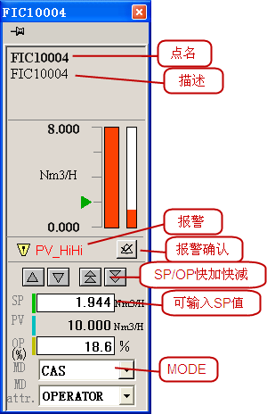

如果想要点击弹出面板，选中图素点击鼠标右键，如下图所示：

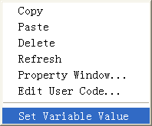

选中**Set Variable Value**会弹出下图所示的对话框，在**Var1**中组态**TagName**。

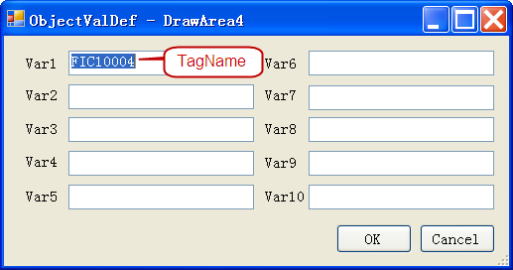

## 2. Pks_fp_PMAUTMAN.grf

说明：算法“PMAUTMAN”对应的面板，两种模式，模式为“MAN”时可操作，为“AUTO”时不可操作。

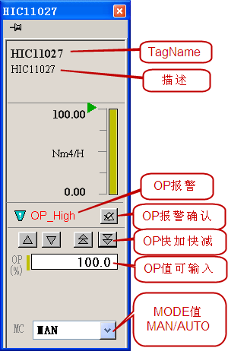

如果想要点击弹出面板，选中图素点击鼠标右键，如下图所示：



选中**Set Variable Value**会弹出下图所示的对话框，在**Var1**中组态**TagName**。

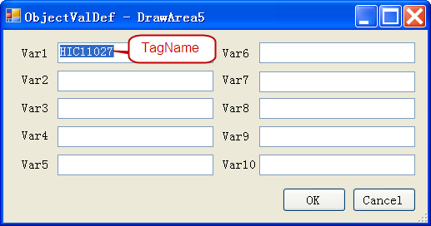

## 3. Pks_fp_PMAUTMANCAS.grf和Pks_fp_PMAUTMANCAS左右加减的.grf

说明：算法“PMAUTMAN”对应的面板，三种模式，模式为“MAN”时可操作，为“AUTO”和“CAS”时不可操作。

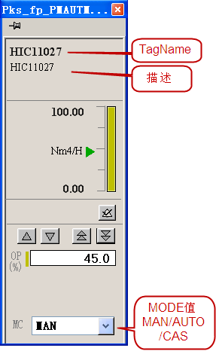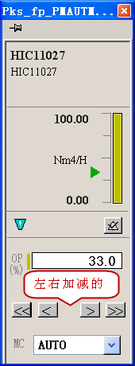

如果想要点击弹出面板，选中图素点击鼠标右键，如下图所示：



选中**Set Variable Value**会弹出下图所示的对话框，在**Var1**中组态**TagName**。



## 4. Pks_fp_PMANLIN.grf

说明：算法“PMANLIN”对应的面板，点击点名可以弹出Detail页面。

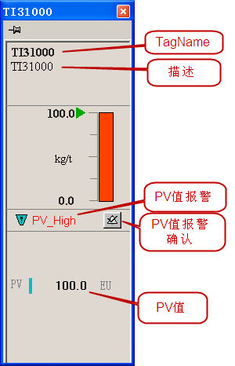

如果想要点击弹出面板，选中图素点击鼠标右键，如下图所示：



选中**Set Variable Value**会弹出下图所示的对话框，在**Var1**中组态**TagName**。

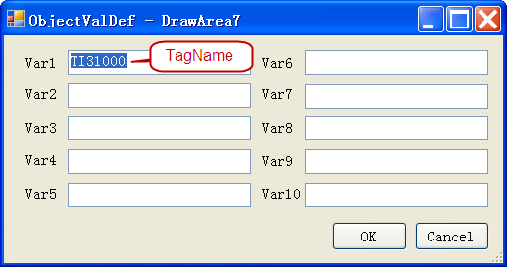

## 5. Pks_fp_MOTOR_ST.grf

说明：算法“MOTOR”对应的面板，参数为“MOTOR_ST”，点击“OP”下面的圆点可以对参数进行置1/0操作。

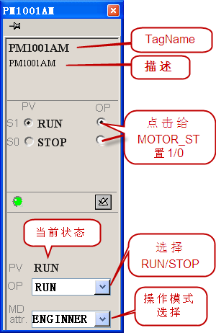

如果想要点击弹出面板，选中图素点击鼠标右键，如下图所示：



选中**Set Variable Value**会弹出下图所示的对话框，在**Var1**中组态**TagName**。

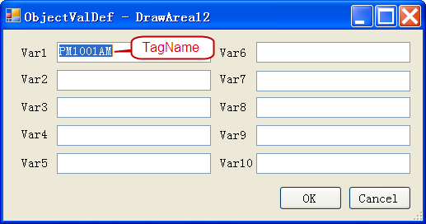

## 6. Pks_fp_MOTOR_ST3.grf

说明：算法“MOTOR”对应的面板，参数为“MOTOR_ST”，点击“OP”下面的圆点可以对参数进行置1/0操作。对于"FAILED"，现在还没添加任何功能。

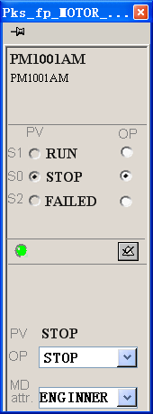

如果想要点击弹出面板，选中图素点击鼠标右键，如下图所示：



选中**Set Variable Value**会弹出下图所示的对话框，在**Var1**中组态**TagName**。



## 7. Pks_fp_MOTOR_ST只能关.grf

说明: 算法“MOTOR”对应的面板，参数为“MOTOR_ST”，只能给参数置0不能置1。

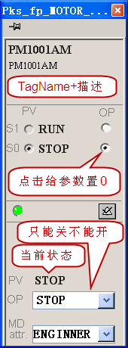

如果想要点击弹出面板，选中图素点击鼠标右键，如下图所示：



选中**Set Variable Value**会弹出下图所示的对话框，在**Var1**中组态**TagName**。



## 8. Pks_fp_MOTOR_ST只能开.grf

说明: 算法“MOTOR”对应的面板，参数为“MOTOR_ST”，只能给参数置1不能置0。

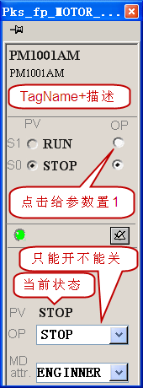

如果想要点击弹出面板，选中图素点击鼠标右键，如下图所示：



选中**Set Variable Value**会弹出下图所示的对话框，在**Var1**中组态**TagName**。



## 9. Pks_fp_MOTOR_ST_SELECT.grf

说明: 算法“MOTOR”对应的面板，参数为“MOTOR_ST”。

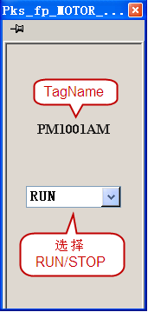

如果想要点击弹出面板，选中图素点击鼠标右键，如下图所示：



选中**Set Variable Value**会弹出下图所示的对话框，在**Var1**中组态**TagName**。



## 10. Pks_fp_MOTOR_ST_SELECT2.grf

说明: 算法“MOTOR”对应的面板，参数为“MOTOR_ST”。

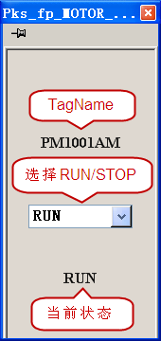

如果想要点击弹出面板，选中图素点击鼠标右键，如下图所示：



选中**Set Variable Value**会弹出下图所示的对话框，在**Var1**中组态**TagName**。



## 11. Pks_fp_VAL_CTRL_V.grf

说明：算法“VALVEV”和“VALVEL”对应的面板，参数是“CTRL_V”，点击“OP”下面的圆点可以对参数置1/0。

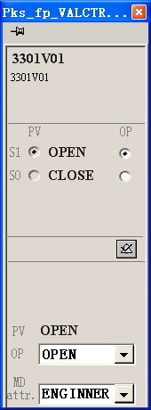

如果想要点击弹出面板，选中图素点击鼠标右键，如下图所示：



选中**Set Variable Value**会弹出下图所示的对话框，在**Var1**中组态**TagName**。



## 12. Pks_fp_PMDIGOUT2ST.grf

说明: 算法“PMDIGOUT”对应的面板，点的参数为“SO”，点击“OP”下面的圆点可以对点.参数置1/0。

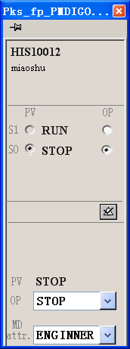

如果想要点击弹出面板，选中图素点击鼠标右键，如下图所示：



选中**Set Variable Value**会弹出下图所示的对话框，在**Var1**中组态**TagName**。



## 13. Pks_fp_PKSSW2非标准.grf

说明: 非标准算法面板，点击按钮分别对点.参数置1/0。

【调用时传入参数】

Area.Variable[0] - Tagname

Area.Variable[1] - /ParamName

Area.Variable[2] - 上面按钮显示的字符串

Area.Variable[3] - 下面按钮显示的字符串

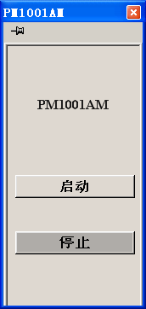

上面的面板是非标准面板是作为图片打开的，如果想要打开上面的图片，首先双击想要显示此图片的图元，如下图所示：

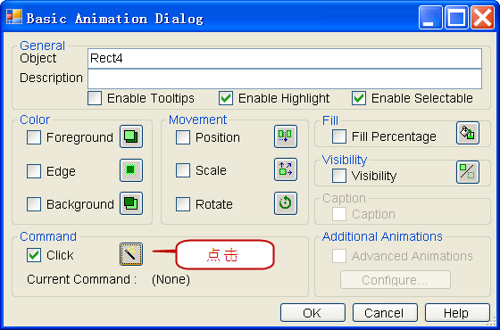

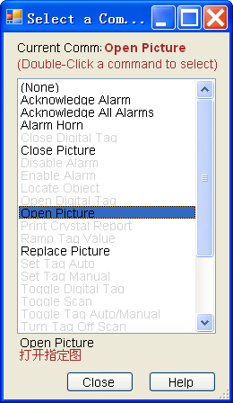

双击“Open Picture”出现下图所示的对话框：

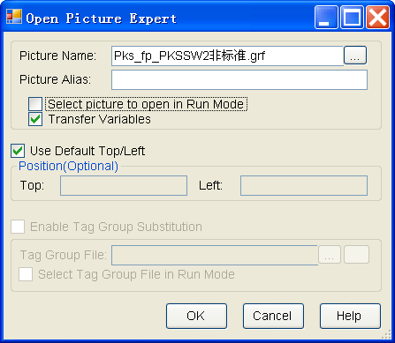

然后点击图元，在右键的**Set Variable Value**中组态，如下所示：

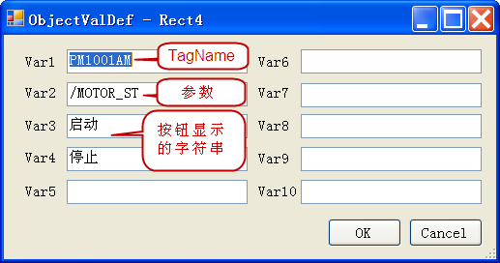

按照以上步骤完成之后就可以了。

## 14. Pks_fp_PKSSW2非标准2参数.grf

说明: 非标准算法面板，点击按钮给同一个点的两个不同的参数分别置1。

【调用时传入参数】

Area.Variable[0] - Tagname

Area.Variable[1] - /ParamName

Area.Variable[2] - /ParamName

Area.Variable[1] - 上面按钮显示的字符串

Area.Variable[2] - 下面按钮显示的字符串

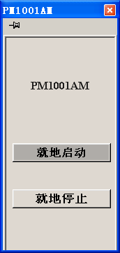

上面的面板是非标准面板是作为图片打开的，如果想要打开上面的图片，首先双击想要显示此图片的图元，如下图所示：





双击“Open Picture”打开下图所示的对话框：

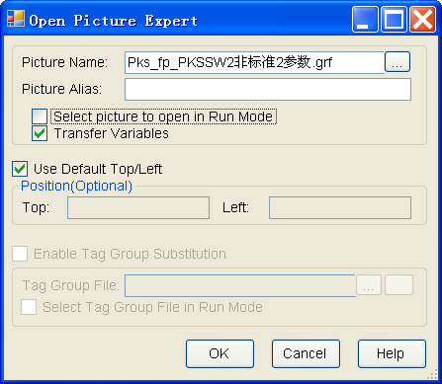

然后点击图素，在右键的**Set Variable Value**中组态，如下图所示：

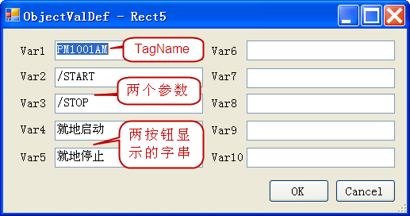

按照以上步骤完成之后就可以了。

## 15. PKS_fp_checkOK.grf

说明：操作确认对话框，点击"Yes"按钮给传入的点.参数置值，点击"No"关闭对话框。

【调用时传入参数】

Area.Variable[0] - Tagname

Area.Variable[1] - /ParamName

Area.Variable[2] - 操作确认框的标题

Area.Variable[3] - 显示的字符串

Area.Variable[4] - 1/0值

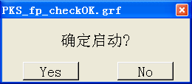

如果想要点击弹出面板，选中图素点击鼠标右键，如下图所示：



选中**Set Variable Value**会弹出下图所示的对话框，在**Var1**中组态。

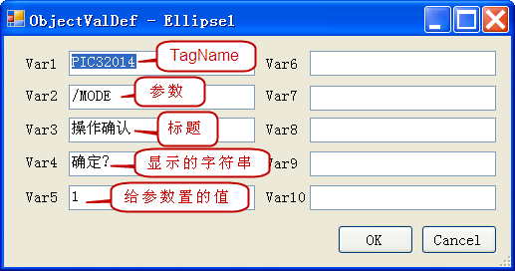

确定之后就可以了。

## 16. Pks_fp_MOTORHS1_checkOK.grf

说明：非标准算法面板，点击按钮弹出操作确认对话框，分别对同一个点的参数置1/0。

【调用时传入参数】

Area.Variable[0] - Tagname

Area.Variable[1] - /ParamName

Area.Variable[2] - 操作确认框的标题

Area.Variable[3] - 上面按钮显示的字符串

Area.Variable[4] - 下面按钮显示的字符串

Area.Variable[5] - 1值

Area.Variable[6] - 0值

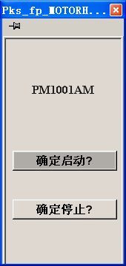

有些情况是对一个点.参数进行1/0置值的过程中，需要弹出下图所示操作确认对话框进行确认。

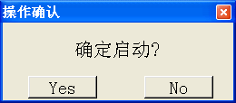

点击“**Yes**”给点.参数置值1/0，然后“启动”。

这种情况首先双击图元：





双击“Open Picture”打开下图所示的对话框：

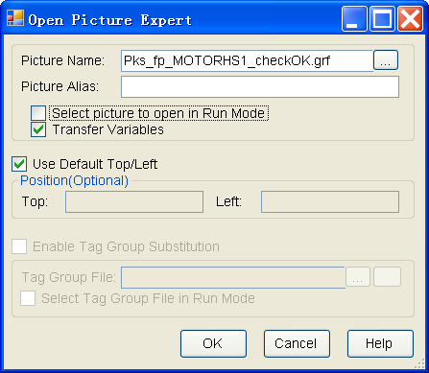

然后在图元级定义所传递的参数，右键点击图元，选中**Set Variable Value，**然后在下图中组态：

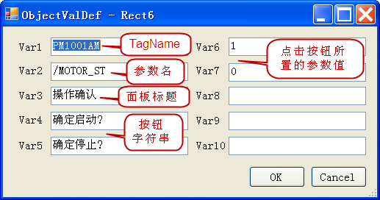

确定之后就可以了。

## 17. Pks_fp_MOTORHS2_checkOK.grf

说明：非标准算法面板，点击按钮弹出操作确认对话框，分别对两个点的同一个参数置1。

【调用时传入参数】

Area.Variable[0] - Tagname

Area.Variable[1] - Tagname

Area.Variable[2] - /ParamName

Area.Variable[3] - 操作确认框的标题

Area.Variable[4] - 上面按钮显示的字符串

Area.Variable[5] - 下面按钮显示的字符串

Area.Variable[6] - 1值

Area.Variable[7] - 0值



有些情况是对一个点.参数进行1/0置值的过程中，需要弹出下图所示操作确认对话框进行确认。



点击“**Yes**”给点.参数置值1/0，然后“启动”。

这种情况首先双击图元：





双击“Open Picture”打开下图所示的对话框：



然后在图元级定义所传递的参数，右键点击图元，选中**Set Variable Value，**然后在下图中组态：

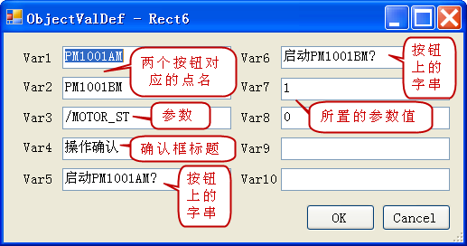

确定之后就可以了。